8주차 예비보고서

전공 : 국제한국학과 학년 : 4학년 학번 : 20181202 이름 : 김수미

**1. 7-Segment Display에 대해 조사하시오.**

7-Segment Display란 7개의 획으로 문자를 나타내는 Display 장치이다. 디지털 시계나 엘리베이터, 계산기 등 일상 생활 속에서 쉽게 찾아볼 수 있는 장치이다. 0부터 9까지의 숫자를 나타내는 4bit짜리 데이터를 입력 받아 이를 Display 한다.

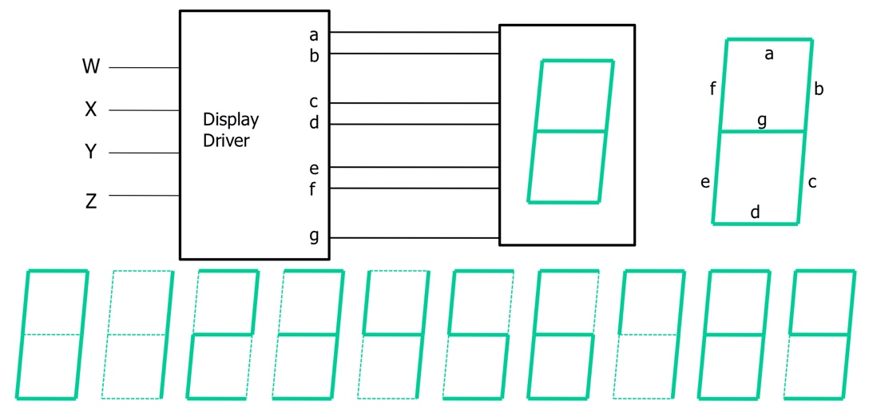

**2. 7-Segment Display의 동작 원리에 대해 조사하시오.**

7-Segment Display는 0 부터 9까지의 값을 입력 받아 이를 Display 화면에 출력한다. 아래와 같은 Truth Table에 근거하여 7개의 Segment를 어떻게 light-on 또는 off 할지 결정한다고 할 수 있다. X로 표시된 부분은 Don’t Care 부분이다. 즉 불이 들어와도 되고, 들어오지 않아도 되는 부분이다. 1 값은 light-on을 의미하고 0 값은 light-off를 의미한다.

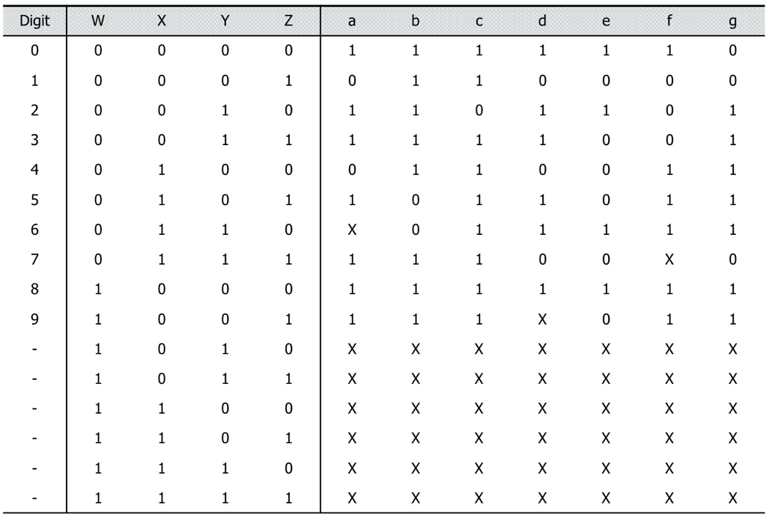

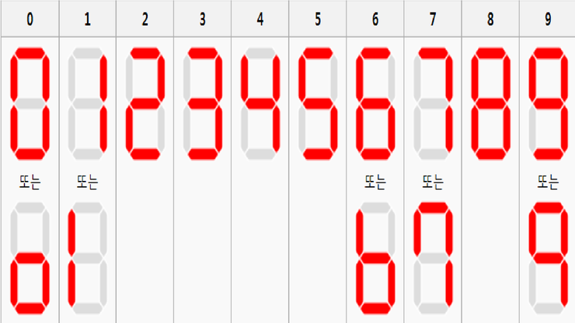

**3. 7-Segment (Anode Type , Cathode Type) 에 대해 조사하시오.**

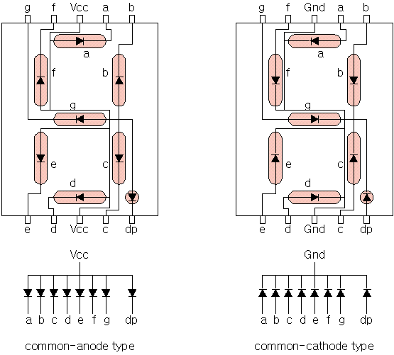7-Segment에는 모든 획과 연결된 Common Pin이 하나 혹은 두 개 존재하며 각 획에는 8개의 핀이 각각 연결되어 있다. 이 획과 핀이 연결된 방식에 따라 Anode Type과 Cathode Type로 나뉜다.

**Anode Type** : Anode란 전자를 방출하는 전극을, Cathode란 전자가 들어오는 전극을 의미한다. Anode Type은 LED의 Anode가 Common Pin에 연결되고, Cathode가 8개의 핀에 연결된다. 즉 Common Pin에 VCC(+)를 , 나머지에 GND(-)를 연결한다.

**Cathode Type** : Cathode Type은 Anode Type과 반대로 LED의 Cathode가 Common Pin에 연결되고, Anode는 8개의 핀에 연결된다. 따라서 Common Pin에 GND(-)를 연결하고, 나머지에 VCC(+)를 연결한다.

**4. 7-Segment 의 구동 방식에 대해 설명하시오.**

7-Segment의 구동방식에는 Static 구동방식과 Dynamic 구동방식이 있다. 이 두가지 구동방식은 7-Segment를 여러 개 연결해 두 자리 이상의 수를 표현할 때 차이가 있다.

**Static 구동 방식** : 여러 자리수를 표현하기 위해 각 자리의 7-Segment들이 모두 ON 시킨다. 각 7-Segment들은 모두 각각의 입력을 가진다. 자리수 별로 값을 입력하며 각 입력들이 병렬로 연결되어 있다(Segment 별로 WXYZ가 존재한다).

**Dynamic 구동 방식** : 여러 개의 7-Segment들이 한번에 ON 되지는 않는다. 대신, 매우 빠른 속도로 각 7-Segment를 연속해서 ON, OFF 시킨다. 이때 발생하는 잔상으로 여러 개의 Segment가 모두 켜진 듯한 착시가 이용하는 방식이다. Dynamic 구동 방식은 하드웨어적 비용이 더 높다는 단점이 있지만 전력 소모를 줄일 수 있다는 장점이 있다. 또한, 각 7-Segment에 서로 다른 입력이 존재하는 Static 방식과 달리, 하나의 입력(WXYZ)으로 큰 수를 표현할 수 있다.

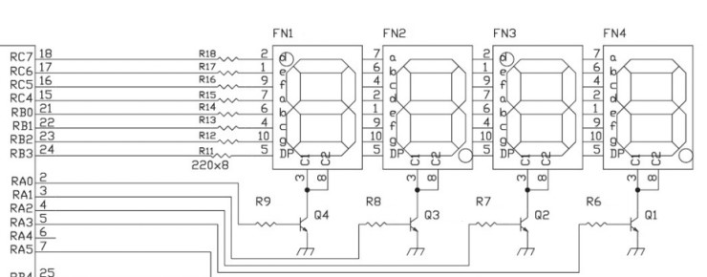

**5. 기타이론**

|  |  |  |  |  |  |  |  |
| --- | --- | --- | --- | --- | --- | --- | --- |
|  | a | b | c | d | e | f | g |
| A | 1 | 1 | 1 | 0 | 1 | 1 | 0 |
| B | 0 | 0 | 1 | 1 | 1 | 1 | 1 |
| C | 1 | 0 | 0 | 1 | 1 | 1 | 0 |
| D | 0 | 1 | 1 | 1 | 1 | 0 | 1 |
| E | 1 | 0 | 0 | 1 | 1 | 1 | 1 |
| F | 1 | 0 | 0 | 0 | 1 | 1 | 1 |

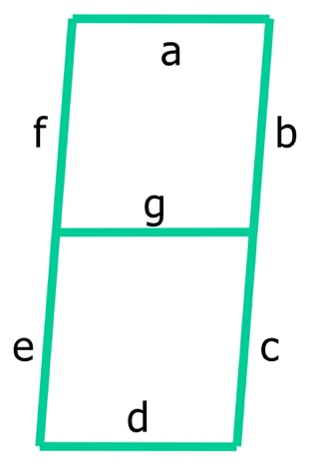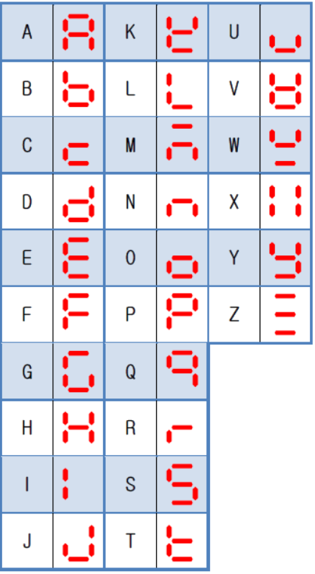

7-Segment Display를 통해 숫자뿐만 아니라 문자도 표현할 수 있다.

이때, K, V, W, X, Z 등 가독성이 떨어지는 알파벳이 있다. 이를 보충하기 위해 10 Segment나 그 이상을 사용하기도 한다.